报名缴费操作手册

1、扫描对应日期二维码，查看相关报名信息：
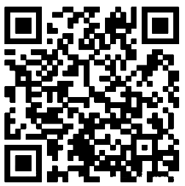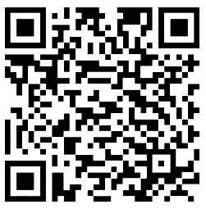
3月30日 3月31日

2、点击下方报名：
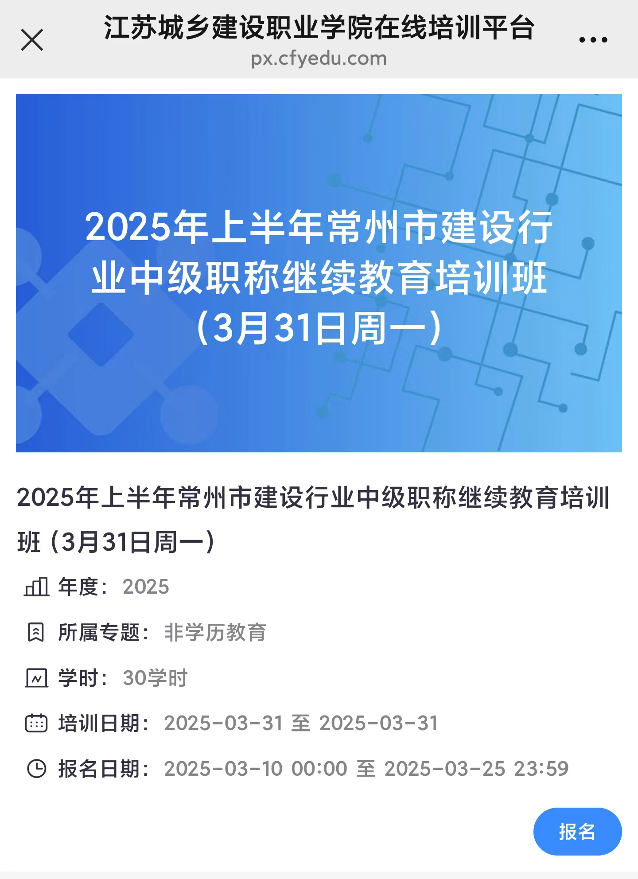

3、填写本人基本信息，手机号一定填写本人正确号码，以便后续能准确接受培训通知和相关信息。确认信息无误，点击下方“提交”按钮。

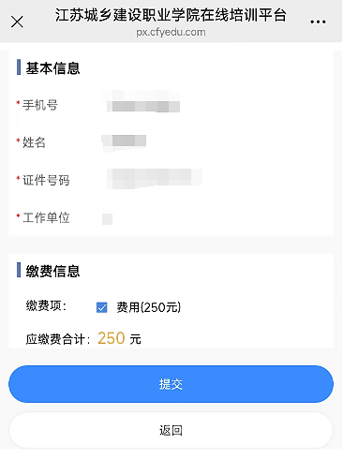

4、点击下方“支付”按钮后跳出“报名成功”对话框：
5、进入主页后：可以在服务中心中查询相关信息：
